PASSO 1 - IDENTIFICAR FUNÇÕES DO SISTEMA

ALI - Arquivos Lógicos Internos

- Vaga
- Usuário
- Setor

ALE - Arquivo Lógico Externo ou Arquivo de Interface Externa.

- Funcionários

EE - Entradas Externas: cadastros

- Criar vaga
- Alterar vaga
- Alterar dados de cadastro

SE - Saídas Externas: possui logica embutida
- Visualizar candidatos
- Visualizar vagas
- Candidatar a vaga
- Inativar vaga

CE – Consultas Externas: não possui logica embutida
- Login
- Listar vagas em aberto

PASSO 2 - CLASSIFICAR AS FUNÇÕES

Material de apoio

Registro lógico (RL) | Número de itens de dados (ID)
Registro lógico (RL) | 1 a 19 ID | 20 a 50 ID | 51 ou mais ID
1RL | SIMPLES | SIMPLES | MEDIA
2 a 5 RL | SIMPLES | MEDIA | COMPLEXA
6 RL ou mais | MÉDIA | COMPLEXA | COMPLEXA

Tipo de função | SIMPLES | MÉDIA | COMPLEXA
Arquivo lógico Interno (ALI) | 7PF | 10PF | 15PF
Arquivo de interface Externa (AIE) | 5PF | 7PF | 10PF

ALI – Arquivo lógico interno

Vaga
Itens de dados | Tamanho | Tipo
Id Vaga PK | 06 | NUMÉRICO
Título da Vaga | 30 | ALFA
Descrição da Vaga | 100 | ALFA
Setor da Vaga | 2 | NUMERICO
E-mail | 30 | ALFANUMERICO
Data de criação da Vaga | 06 | NUMERICO
Data expiração da Vaga | 06 | NUMÉRICO

Tipo: | ARQUIVO INTERNO
Total de itens: | 7
Tipos de Registro: | 1
Classificação: | SIMPLES

Setor
Itens de dados | Tamanho | Tipo
Id Vaga PK | 06 | NUMÉRICO
Id setor PK | 06 | NUMERICO

Tipo: | ARQUIVO INTERNO
Total de itens: | 2
Tipos de Registro: | 1
Classificação: | SIMPLES

Usuário
Itens de dados | Tamanho | Tipo
Id PK | 06 | NUMÉRICO
Nome | 20 | ALFA
Matricula | 06 | NUMÉRICO
Data de admissão | 04 | DATA
Permissão | 1 | ENUM

Tipo: | ARQUIVO INTERNO
Total de itens: | 5
Tipos de Registro: | 1
Classificação: | SIMPLES

Total pontos de função ALI
ALI | Vaga | Setor | Usuário
Tipo de Função | SIMPLES | SIMPLES | SIMPLES
Quantidade | 7 PF | 7 PF | 7 PF
Total | 21 PF

AIE – Arquivo Interface Externa

Funcionário
Itens de dados | Tamanho | Tipo
Matricula | 06 | NUMÉRICO
Nome | 20 | ALFA
Data admissão | 4 | DATA

Tipo: | AIE
Total de itens: | 3
Tipos de Registro: | 1
Classificação: | SIMPLES

AIE | Funcionário
Tipo Função | SIMPLES
Total | 5 PF

EE – Entidade Externa

Criar Vaga
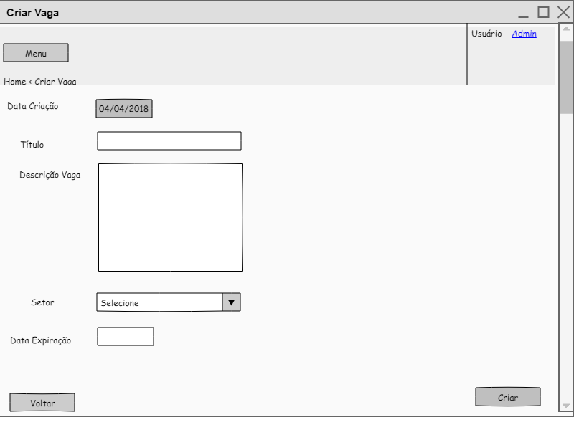

Observação | Regras do Negócio:  Não há

Funções identificadas:

a) Solicitação de compra do fornecedor.
Tipo | Entrada Externa
Quantidade de Itens: | 4
Quantidade de Mensagens | 1
Quantidade de Botões | 1
Total | 6

Arquivos referenciados | - Cadastro de vaga  - Registro de setor
Total de Arquivos: | 2
Classificação: | SIMPLES

Alterar vaga
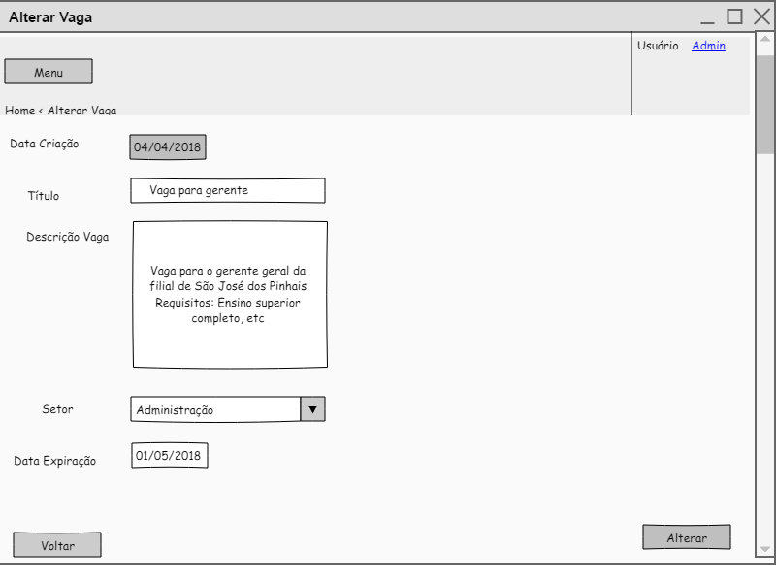

Observação | Regras do Negócio:  A data de expiração não pode ser menor que a data atual.

Funções identificadas:

a) Solicitação de compra do fornecedor.
Tipo | Entrada Externa
Quantidade de Itens: | 4
Quantidade de Mensagens | 1
Quantidade de Botões | 1
Total | 6

Arquivos referenciados | - Cadastro de vaga  - Registro de setor
Total de Arquivos: | 2
Classificação: | SIMPLES

Alterar dados de cadastro
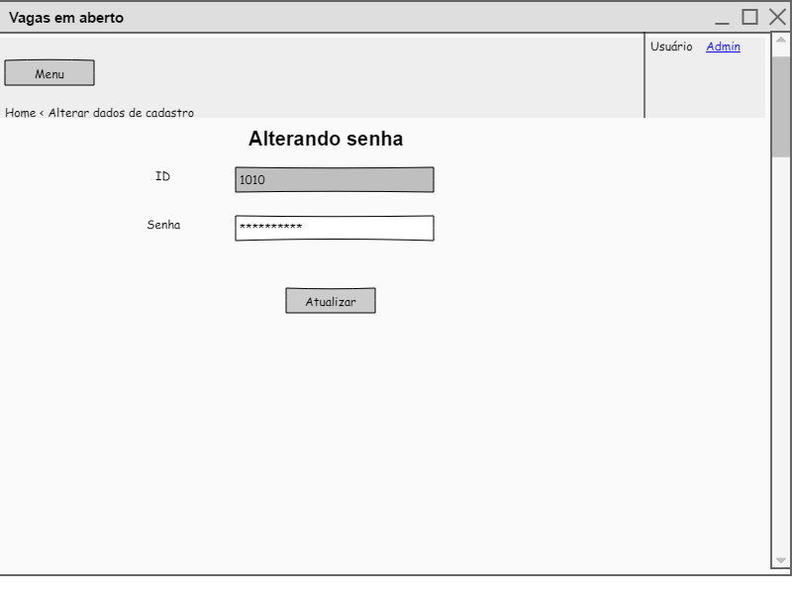
Observação | Regras do Negócio:  A senha a ser informada deve ter no mínimo 6 caracteres  Exibir mensagens de dados alterados com sucesso!

Funções identificadas:

a) Solicitação de compra do fornecedor.
Tipo | Entrada Externa
Quantidade de Itens: | 1
Quantidade de Mensagens | 1
Quantidade de Botões | 1
Total | 2

Arquivos referenciados | - Registro de usuário
Total de Arquivos: | 1
Classificação: | SIMPLES

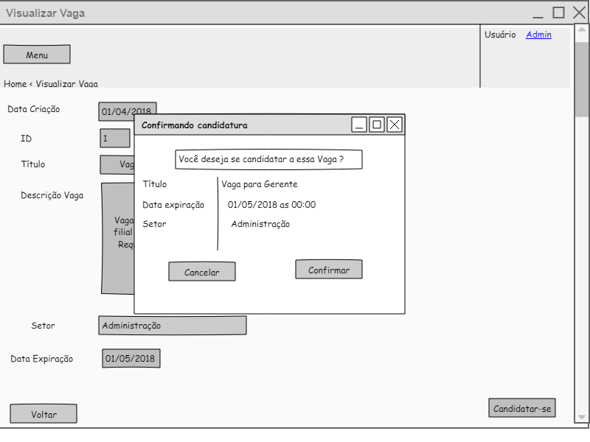

- Visualizar candidatos;
- Visualizar vagas;
- Receber retorno de vagas

Observação | Regras do Negócio:  Não há

Funções identificadas:

a) Solicitação de compra do fornecedor.
Tipo | Entrada Externa
Quantidade de Itens: | 4
Quantidade de Mensagens | 1
Quantidade de Botões | 1
Total | 6

Arquivos referenciados | - Cadastro de vaga  - Registro de setor
Total de Arquivos: | 2
Classificação: | SIMPLES

CE – Consultas Externas:

Permitir login e logoff de qualquer usuário;

Tipo | Entrada Externa
Itens | 2
Mensagens | 1
Botões | 1
Total | 4

Arquivos referenciados | Arquivo Dados de Usuários

Classificação | Simples

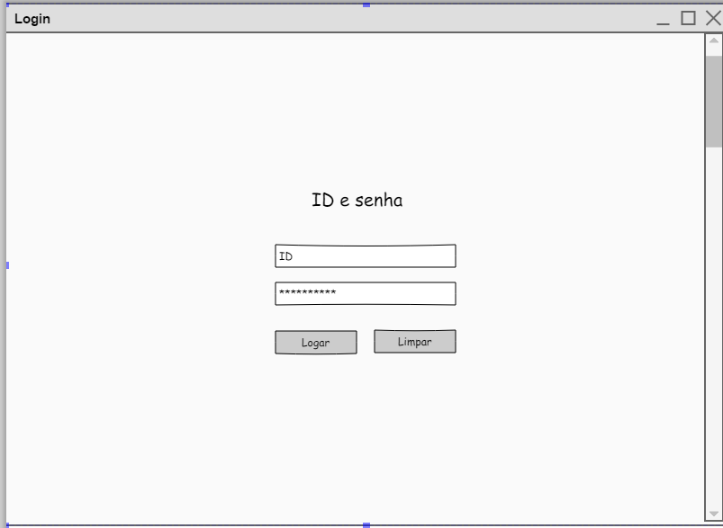

Entradas Externas

Solicitação de compra do fornecedor

Arquivo Mercadorias Clientes Fornecedores Estoque ?
Solicitação de Compra do Fornecedor
voltar sai confirmar

Número Solicitação Data Solicitação

Código Fornecedor

Código da Mercadoria Quantidade

Observação | Regras do Negócio:  Validar data de solicitação

Funções identificadas:

a) Solicitação de compra do fornecedor.
Tipo | Entrada Externa
Quantidade de Itens: | 5
Quantidade de Mensagens | 1
Quantidade de Botões | 1
Total | 7

Arquivos referenciados | - Cadastro Fornecedores.  - Cadastro de Mercadorias.  - Registro Solicitação de Compras.
Total de Arquivos: | 3
Classificação: | MÉDIA

Recebimento de Mercadorias do Fornecedor.

Arquivo Mercadorias Clientes Fornecedores Estoque ? _ x
Recebimento de Mercadorias do Fornecedor

voltar sair confirmar

Número Nota Fiscal Data de Compra

Número da Solicitação Código do Fornecedor

Código da Mercadoria Quantidade

Observação: | Regras do Negócio:  - Validar data da compra  - Validar se fornecedor é o mesmo da solicitação de compra

Funções identificadas:

a) Recebimento de Mercadorias do Fornecedor.
Tipo | Entrada Externa
Quantidade de Itens: | 6
Quantidade de Mensagens | 2
Quantidade de Botões | 1
Total | 7

Arquivos referenciados | - Cadastro fornecedor.  - Registro solicitação de compra.  - Cadastro de Mercadorias.  - Registro de Recebimento
Total de Arquivos: | 4
Classificação: | Complexa

Venda de Mercadorias para o cliente.

Arquivo Mercadorias Clientes Fornecedores Estoque ? _ x
Venda de Mercadorias ao Cliente
voltar sair confirmar

Número Nota Fiscal Data de Venda Código do Cliente

Forma de Pagamento Matricula do Vendedor

Código da Mercadoria Quantidade

Observação: | Regras do Negócio  - Validar data da venda  - Validar se forma de pagamento é igual a 1(à vista) ou 2(cartão de crédito)

Funções identificadas:

a) Venda de Mercadorias para o cliente.
Tipo | Entrada Externa
Quantidade de Itens: | 7
Quantidade de Mensagens | 2
Quantidade de Botões | 1
Total | 10

Arquivos referenciados | - Registro de vendas;  - Cadastro de cliente.  - Cadastro de mercadoria.  - Arquivo de funcionários.
Total de Arquivos: | 4
Classificação: | Complexa

Devolução de Mercadorias pelo Cliente.

Arquivo Mercadorias Clientes Fornecedores Estoque ? _ x
Devolução de Mercadorias pelo Cliente
voltar sair confirmar

Código do Cliente Data de Devolução

Número da Nota Fiscal

Código da Mercadoria Quantidade

Observação: | Regras do Negócio  - Validar data da devolução

Funções identificadas:

a) Devolução de Mercadorias pelo Cliente.
Tipo | Entrada Externa
Quantidade de Itens: | 5
Quantidade de Mensagens | 1
Quantidade de Botões | 1
Total | 7

Arquivos referenciados | - Registro de devolução.  - Registro de vendas;  - Cadastro de cliente.  - Cadastro de mercadoria.
Total de Arquivos: | 4
Classificação: | Complexa

Manutenção do Cadastro de Fornecedores.

Arquivo Mercadorias Clientes Fornecedores Estoque ? _ x
Manutenção do Cadastro de Fornecedores

voltar sair alterar excluir confirmar consultar

Código do Fornecedor Nome do Fornecedor

Endereço do Fornecedor

Cidade C.E.P.

Telefone

Pessoa de Contato

Observação: | Regras do Negócio  - Solicitar confirmação de alteração e exclusão

Funções identificadas:

a) Manutenção do Cadastro de Fornecedores.
Tipo | Entrada Externa
Quantidade de Itens: | 7
Quantidade de Mensagens | 2
Quantidade de Botões | 1
Total | 10

Arquivos referenciados | - Cadastro fornecedores.
Total de Arquivos: | 1
Classificação: | Simples.

b)

Manutenção do cadastro de clientes.
Arquivo Mercadorias Clientes Fornecedores Estoque ? _ x
Manutenção do Cadastro de Clientes

voltar sair alterar excluir confirmar consultar

Código do Cliente Nome do Cliente

Endereço do Cliente

Cidade C.E.P.

Telefone Limite de Crédito

Observação: | Regras do Negócio  - Solicitar confirmação de alteração e exclusão

Funções identificadas:

a) Manutenção do Cadastro de Mercadorias.
Tipo | Entrada Externa
Quantidade de Itens: | 7
Quantidade de Mensagens | 2
Quantidade de Botões | 1
Total | 10

Arquivos referenciados | - Cadastro cliente.
Total de Arquivos: | 1
Classificação: | Simples.

Manutenção do Cadastro de Mercadorias.

Arquivo Mercadorias Clientes Fornecedores Estoque ? _ x
Manutenção do Cadastro de Mercadorias

voltar sair alterar excluir confirmar consultar

Código da Mercadoria Descrição da Mercadoria

Código do Fornecedor Nome do Fornecedor

Preço de Compra Preço de Venda

Saldo do Estoque

Observação: | Regras do Negócio  - Solicitar confirmação de alteração e exclusão

Funções identificadas:

a) Manutenção do Cadastro de Mercadorias.
Tipo | Entrada Externa
Quantidade de Itens: | 7
Quantidade de Mensagens | 2
Quantidade de Botões | 1
Total | 10

Arquivos referenciados | - Cadastro mercadorias.  - Cadastro fornecedor.
Total de Arquivos: | 2
Classificação: | Média.

Saídas Externas.

Relatório de mercadoria por nome.

RELATÓRIO DE MERCADORIA POR NOME DATA 15/02/2000 PAG. 01

NOME DA MERCADORIA CÓDIGO FORNECEDOR

Microcomputador 99.876 55.678
Parafuso 98.765 34.345
Prego 5 1/8 77.690 44.673

Total de Mercadoria: 3

Funções identificadas:

Relatório de mercadoria por nome.
Tipo | Saída Externa
Quantidade de Itens: | 3
Arquivos referenciados | - Cadastro Mercadoria.  - Cadastro Fornecedor.
Total de arquivos | 2
Classificação | Simples

Lista de Preço.

LISTA DE PREÇO DATA 15/02/2000 PAG. 01

NOME DA MERCADORIA CÓDIGO PREÇO VENDA

Microcomputador 99.876 R$ 1.500,00
Parafuso 98.765 R$ 10,00
Prego 5 1/8 77.690 R$ 50,00

Total de Mercadorias: 3

Funções identificadas:

Lista de Preço
Tipo | Saída Externa
Quantidade de Itens: | 3
Arquivos referenciados | - Cadastro Mercadoria.  - Cadastro Fornecedor.
Total de arquivos | 2
Classificação | Simples

Relatório da posição de estoque.

RELATÓRIO DA POSICAO DE ESTOQUE DATA 15/02/2000 PAG. 01

NOME DA MERCADORIA CODIGO SALDO ATUAL

Microcomputador 99.876 50
Parafuso 98.765 800
Prego 5 1/8 77.690 200

Total de Mercadorias: 2

Funções identificadas:

Lista de Preço
Tipo | Saída Externa
Quantidade de Itens: | 3
Arquivos referenciados | - Cadastro Mercadoria.
Total de arquivos | 1
Classificação | Simples

Consultas

Ajuste no Estoque

Arquivo Mercadorias Clientes Fornecedores Estoque ? _ x
Ajuste no Estoque
voltar sair confirmar

Código da Mercadoria Quantidade

Funções identificadas:

a) Ajuste no estoque
Tipo | Entrada Externa
Quantidade de Itens: | 2
Quantidade de Mensagens | 0
Quantidade de Botões | 1
Total | 3

Arquivos referenciados | - Cadastro de mercadoria.
Total de Arquivos: | 1
Classificação: | Simples

Posição de estoque.

Arquivo Mercadorias Clientes Fornecedores Estoque ? _ x
Posição de Estoque

voltar sair confirmar

Código da Mercadoria

Descrição da Mercadoria

Saldo de Estoque

Funções identificadas:

a) Posição de estoque.
Tipo | Entrada Externa
Quantidade de Itens: | 3
Quantidade de Mensagens | 0
Quantidade de Botões | 1
Total | 4

Arquivos referenciados | - Cadastro de mercadoria.
Total de Arquivos: | 1
Classificação: | Simples

Passo 3 – Resumo das Funções.

Tipo de função - Arquivo lógico interno
Descrição da função | Reg | Itens | Simples | Médio | Complexo
Cadastro de clientes |  | 7 | X
Cadastro de fornecedores |  | 7 | X
Cadastro de Mercadorias |  | 4 | X
Registro solicitação de compra |  | 3 | X
Registro recebimento |  | 3 | X
Registro de vendas |  | 4 | X
Registro de devolução |  | 2 | X
*** Total de arquivos lógicos internos *** |  |  | 7

Tipo de função - Arquivo interface externa.
Descrição da função | Reg | Itens | Simples | Médio | Complexo
Arquivo de funcionários |  | 1 | X
*** Total de arquivos lógicos externos *** |  |  | 1

Tipo de função - Entradas externas.
Descrição da função | Arq | Itens | Simples | Médio | Complexo
Solicitação de compra do fornecedor. | 3 | 7 |  | X
Recebimento de mercadorias do fornecedor. | 4 | 7 |  |  | X
Venda de mercadorias para o cliente. | 4 | 10 |  |  | X
Devolução de mercadorias pelo cliente. | 4 | 7 |  |  | X
Manutenção do cadastro de fornecedores. | 1 | 10 | X
Manutenção do cadastro de clientes. | 1 | 10 | X
Manutenção de cadastro de mercadorias. | 2 | 10 |  | X
*** Total de entradas externas *** |  |  | 2 | 2 | 3

Tipo de função – Saídas externas.
Descrição da função | Arq | Itens | Simples | Médio | Complexo
Relatório de mercadoria por nome. | 2 | 3 | X
Lista de preço. | 2 | 3 | X
Relatório de posição de estoque. | 1 | 3 | X
*** Total de entradas externas *** |  |  | 3

Tipo de função – Consultas externas.

Descrição da função | Arq | Itens | Simples | Médio | Complexo
Posição de estoque | 1 | 3 | X
Ajuste de estoque | 1 | 4 | X
*** Total de entradas externas *** |  |  | 2

PASSO 4 - CÁLCULO DOS PONTOS POR FUNÇÃO NÃO AJUSTADOS

Uma vez os componentes de uma aplicação tenham sido identificados e categorizados nos vários tipos de funções (arquivos, interfaces, entrada, saídas e consultas), cada componente é então associado a um valor de pontos por função não - ajustados, dependendo do tipo de função e de sua complexidade funcional.
O valor dos pontos por função não ajustados de cada componente é então totalizado por tipo de função e finalmente por aplicação. O resultado é o valor dos pontos por função não ajustados da aplicação.
Após a identificação e classificação das funções do sistema de reservas - projeto de desenvolvimento, temos condições de calcular os pontos por função não - ajustados desta aplicação.

Tipo de função | Quantidade pontos | Complexidade Funcional | Total Complexidade | Total Tipo de Função
Arquivo | 7 | Simples X 7 | 49 | 49
Arquivo | 0 | Média X 10 | 0 | 49
Arquivo | 0 | Complexa X 15 | 0 | 49
Interface | 1 | Simples X 5 | 5 | 5
Interface | 0 | Média X 7 | 0 | 5
Interface | 0 | Complexa X 10 | 0 | 5
Entrada | 2 | Simples X 3 | 6 | 32
Entrada | 2 | Média X 4 | 8 | 32
Entrada | 3 | Complexa X 6 | 18 | 32
Saída | 3 | Simples X 4 | 12 | 12
Saída | 0 | Média X 5 | 0 | 12
Saída | 0 | Complexa X 7 | 0 | 12
Consulta | 2 | Simples X 3 | 6 | 6
Consulta | 0 | Média X 4 | 0 | 6
Consulta | 0 | Complexa X 6 | 0 | 6
*** Total de pontos de função não ajustados: |  |  |  | 104

Passo 5 – Cálculo do Fator de Ajuste:

Características Gerais dos Sistemas | Nível de Influência
01. Comunicação de Dados

02. Processamento Distribuído

03. Desempenho

04. Utilização do Equipamento

05. Volume de Transações

06. Entrada da Dados On-Line

07. Eficiência do Usuário Final

08. Atualização On-Line

09. Processamento Complexo

10. Reutilização de Código

11. Facilidade de Implantação

12. Facilidade Operacional

13. Múltiplos locais

14. Facilidade de Mudanças

* * * Nível de Influência

Fator de Ajuste = (Nível de Influência * 0,01) + 0,65 =

PASSO 6 - CÁLCULO DOS PONTOS POR FUNÇÃO AJUSTADOS DO SISTEMA - PROJETO DE DESENVOLVIMENTO

Use a fórmula:

PF_DESENVOLVIMENTO = (PF_NÃO-AJUSTADO * FA_DE_AJUSTE )

PF_ DESENVOLVIMENTO =

PF_ DESENVOLVIMENTO =

